XI Biatlón de Villaviciosa

Circuito Asturiano de Biatlon 2016 (Campeonato de Asturias)

Sábado 27 de agosto de 2016 a las 12:30 horas (El Puntal)

ORGANIZA: Federación de Pentatlón Moderno del Principado de Asturias, Club Natación Ciudad de Gijón y Club Pentatlon Gijon

PATROCINA: Patronato Municipal de Deportes de Villaviciosa.

COLABORAN: El Gaitero

PREMIOS: Premios a los 3 primeros clasificados de cada categoría.
INSCRIPCIONES: Por correo electrónico pentatlonmoderno@hotmail.com ciudaddegijon@telecable.es Por teléfono al número 670 631 176
Cuota no Federados 10€
HORARIOS: Tanto para categoría masculina como femenina

Hora Prueba Distancias
12:30 h | Popular (todas las edades) Prueba Open | 1500-200-1500
12:50 h | Máster A Máster B Master C | 1000-100-1000
12.50 h | Cadete | 1000-200-1000
13:05 h | Benjamín Alevín | 500-50-500
13:05 h | Infantil | 500-100-500
13:20 h  Open |  | 750-100-750
 | Relevo Mixto

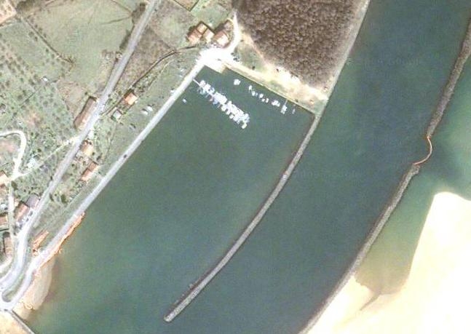RECORRIDO
CONTROL

En azul el tramo de carrera por el Paseo del Puntal
En amarillo el tramo de natación

